

JORNAL DOS LOTÉRICOS | ANO 7 | EDIÇÃO Nº 398 | 22 DE JUNHO DE 2009

A

Aprovados os reajustes dos serviços não jogos prestados pela casas lotéricas

Trabalho dos lotéricos é valorizado e reconhecido pela Caixa Econômica Federal

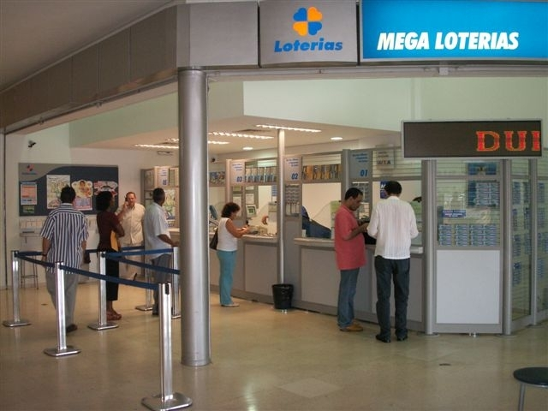 |  | O Conselho Diretor da Caixa Econômica Federal aprovou e já está em vigor, desde a última sexta-feira, dia 19 de junho, o reajuste de todos os serviços não jogos prestados pela Rede de Casas Lotéricas em todo o território nacional.
A Caixa Econômica Federal faz questão de reiterar a alta consideração que tem por seus parceiros lotéricos, que além de trabalharem com afinco em prol do crescimento das Loterias no país, ainda prestam serviços inestimáveis ao cidadão. “Essa medida é mais uma demonstração da valorização e do reconhecimento aos relevantes serviços prestados pela categoria lotérica à sociedade brasileira”, comenta Antonio Carlos Barasuol, gerente nacional de Canais Físicos Parceiros.  Vale lembrar que os sistemas da CAIXA já foram adequados de forma a contemplar os reajustes mencionados na tabela ao lado. | Confira os reajustes:  * Até que os sistemas sejam ajustados, as operações de saque da operação 001 e 013 terão a tarifa média a ser paga de R$ 0,46 (para cada uma das operações).
  SERVIÇO | TARIFA ATUAL | NOVA TARIFA
  BENEFICIO SOCIAL | 0,36 | 0,38
  BLOQUETO CAIXA | 0,35 | 0,37
  BLOQ OUT BANCOS | 0,40 | 0,44
  CONVENIO | 0,29 | 0,30
  DEPOSITO | 0,44 | 0,50
  GFIP | 0,31 | 0,57
  PEC | 0,40 | 0,45
  PGTO FGTS | 0,35 | 0,65
  PGTO INSS | 0,35 | 0,39
  PGTO SEG DES | 0,30 | 0,38
  SALDO | 0,20 | 0,10
  SAQUE 001 | 0,36 | 0,50 (0,46)*
  SAQUE 013 | 0,36 | 0,45 (0,46)*
  SAQUE 023 | 0,36 | 0,33
  TRIBUTOS | 0,32 | 0,36
  TARIFA MÉDIA | 0,33 | 0,36

‘
A

LUGARES DA SORTE

Período de 08 a 13/06/2009
Loteria | Conc. | Valor Prêmio | Lotérica
Lotofácil | 435 | R$ 690.715,03 | LOTÉRICA QUEIROZ FILHO Santo André/SP
Lotofácil | 435 | R$ 690.715,03 | LOTERIA SETE PORTAS Salvador/BA
Dupla | 768 | R$ 140.602,91 | Gávea Lotérica Ltda. Rio de Janeiro/RJ
Quina | 2065 | R$ 218.685,35 | SETE DE ABRIL LOTERIAS São Paulo/SP
Quina | 2065 | R$ 218.685,35 | BANCO DA SORTE Osasco/SP
Quina | 2065 | R$ 218.685,35 | LOTERIA ESPORTIVA BACAXA Saquarema/RJ
Quina | 2065 | R$ 218.685,35 | LOTERIA MUNDIAL Barra Mansa/RJ
Quina | 2065 | R$ 218.685,35 | LOTO LÍDER Macaé/RJ
Quina | 2065 | R$ 218.685,35 | LOTÉRICA TOCANTINS LTDA. Gurupi/TO
Quina | 2065 | R$ 218.685,35 | LOTÉRICA TOCANTINS LTDA. Gurupi/TO
Quina | 2065 | R$ 218.685,35 | LOTERIAS KISORTE São João do Triunfo/PR
Timemania | 69 | R$ 9.952.081,77 | UNIÃO LOTERIAS Brumado/BA
Lotomania | 942 | R$ 178.182,76 | GERALDO LOTERIAS Dracena/SP
Quina | 2067 | R$ 191.149,46 | CASA LOTÉRICA 777 São Paulo/SP
Quina | 2067 | R$ 191.149,46 | SONHO FELIZ Barreiras/BA
Quina | 2067 | R$ 191.149,46 | LOTERIAS ZEBRINHA Tijucas/SC
Quina | 2067 | R$ 191.149,46 | REAL 96 DIVINA DA SORTE Rio de Janeiro/RJ
Quina | 2067 | R$ 191.149,46 | MUITA SORTE LOTERIAS São Paulo/SP

‘

